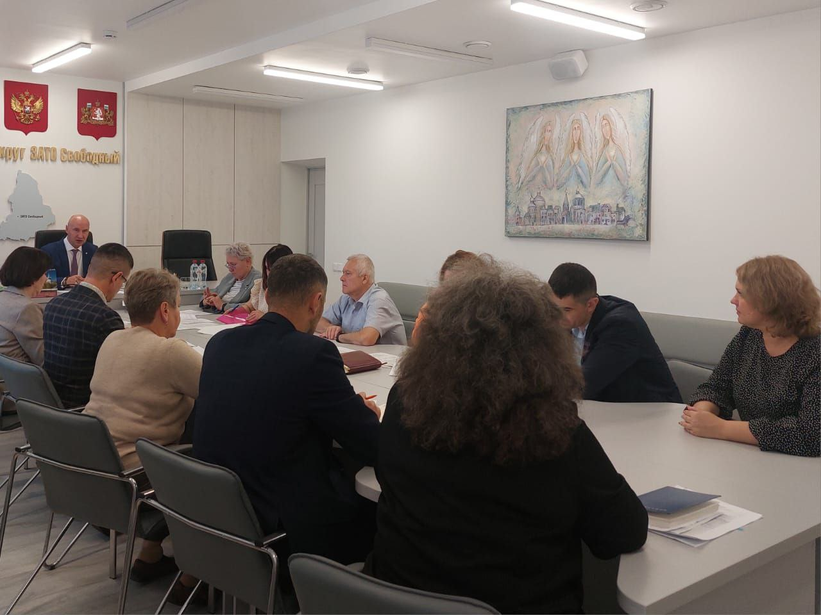

Провел заседание Комиссии по координации работы по противодействию коррупции в городском округе ЗАТО Свободный.

На заседании заслушаны руководители муниципальных образовательных учреждений городского округа и начальник финансового отдела администрации.

По итогам заседания комиссии был принят ряд решений, которые помогут оптимизировать работу в сфере противодействия коррупции. Докладчики ответили на всё возникшие вопросы и учли полученные замечания.

Уважаемые жители! Если вы обладаете информацией о коррупционных действиях или фактах вымогательства, вы можете направить ее в комиссию по противодействию коррупции. Важно не оставаться равнодушным и сообщать о подобных случаях.

Помните, что ваша информация может сыграть ключевую роль в борьбе с коррупцией.

